МИНИСТЕРСТВО ПРОСВЕЩЕНИЯ РОССИЙСКОЙ ФЕДЕРАЦИИ
ДЕПАРТАМЕНТ ОБРАЗОВАНИЯ И НАУКИ ТЮМЕНСКОЙ ОБЛАСТИ
Управление образования администрации Вагайского муниципального района
Супринская средняя общеобразовательная школа, филиал
Муниципального автономного общеобразовательного учреждения
Бегишевская средняя общеобразовательная школа
Вагайского района Тюменской области

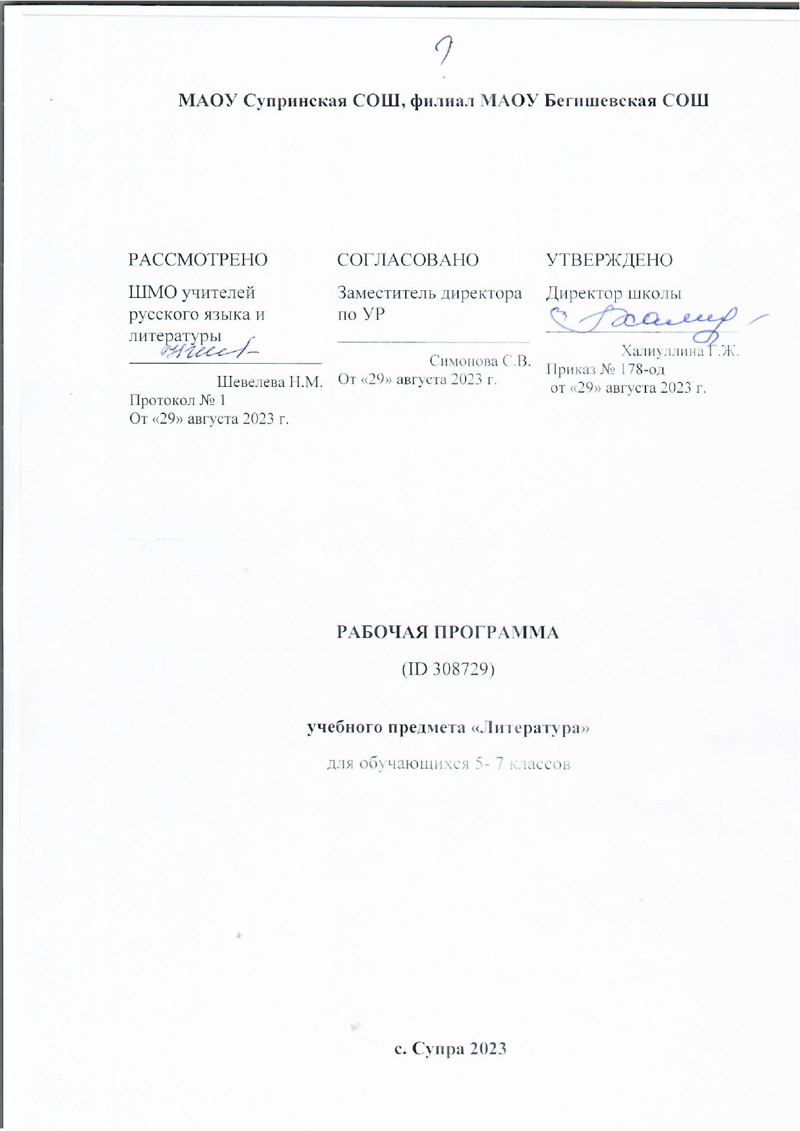
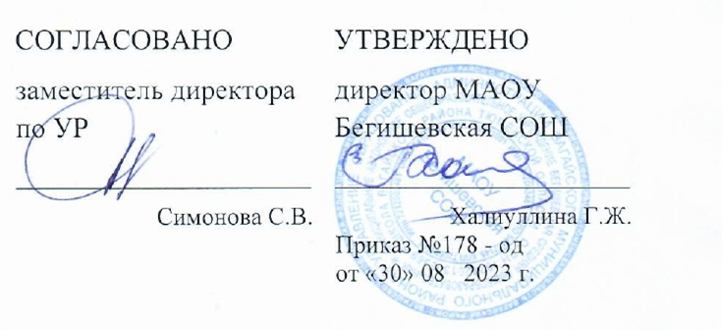

Аннотация к адаптированной основной общеобразовательной рабочей программе
для детей с умственной отсталостью в условиях общеобразовательных классов
по учебному предмету
«Русский язык (развитие речи)»
7- 8 классы

Составитель: учитель русского языка и литературы Шевелева Н.М.

Супра 2023 год

Аннотация к рабочим программам разрабатывалась на основе следующих нормативных документов:
- Закон Российской Федерации «Об образовании в Российской Федерации» от 29.12.2012 №273 – ФЗ
- Федеральный государственный образовательный стандарт образования обучающихся с ограниченными возможностями здоровья (приказ Министерства образования и науки Российской Федерации от 19.12. 2014 № 1598)
- Федеральный государственный образовательный стандарт образования обучающихся с умственной отсталостью (интеллектуальными нарушениями) (приказ Министерства образования и науки Российской Федерации от 19.12. 2014 № 1599)
- Адаптированная основная образовательная программа муниципального автономного общеобразовательного учреждения Бегишевская средняя общеобразовательная школа Вагайского района Тюменской области;
- Учебный план для реализации адаптированных образовательных программ в условиях общеобразовательных классов муниципального автономного общеобразовательного учреждения Бегишевская средняя общеобразовательная школа Вагайского района Тюменской области;
- Программа специальной (коррекционной) образовательной школы VIII вида: 5-9 кл.: В 2сб. /Под ред. В.В. Воронковой – М: Гуманит. изд. центр ВЛАДОС, 2001. – Сб.1. – 232с. Русский (родной) язык, В.В. Воронкова, раздел «Грамматика, правописание и развитие речи», 2001
Учебно-методический комплект:
1.Русский язык 8 класс. Учебник для специальных (коррекционных) образовательных учреждений VIII вида / Н.Г. Галунчикова, Э.В. Якубовская. – 3-е изд. – М.: Просвещение, 2016.
2. 1.Русский язык 7 класс. Учебник для специальных (коррекционных) образовательных учреждений VIII вида / Н.Г. Галунчикова, Э.В. Якубовская. – 2-е изд. – М.: Просвещение, 2014.
Количество часов, отводимое на изучение предмета:
8 класс — 4 часа в неделю, 102 часа в год;
7 класс— 4 часа в неделю, 136 часов в год;
Цели и задачи изучения предмета:
Цель программы: формирование практически значимых орфографических и пунктуационных навыков, совершенствование речемыслительной деятельности, коммуникативных умений и навыков, воспитание интереса к родному языку, воспитание гражданственности, нравственных качеств, трудолюбия, самостоятельности.
Задачи:
1. Формирование прочных навыков грамотного письма, развитие орфографической зоркости, функций фонематического анализа.
2.Обучение школьников умению связно излагать свои мысли в устной и письменной форме на основе работы со словом, предложением, текстом.
3.Овладение нормами русского литературного языка, обогащение и активизация словаря учащихся, совершенствование грамматического строя речи, развивать навыки словоизменения, словообразования.
4.Развивать умения делать словесно-логические обобщения, учить выделять главное, существенное.
5.Развивать навыки межличностного взаимодействия, готовить к самостоятельной жизни, к труду, к общению.
Специальная задача коррекции речи и мышления школьников является составной частью учебного процесса и решается при формировании у них знаний, умений и навыков, воспитания личности.
Основные направления коррекционной работы:
- Коррекция фонематического слуха.
- Коррекция артикуляционного аппарата.
- Коррекция слухового и зрительного восприятия.
- Коррекция мышц мелкой моторики.
- Коррекция познавательных процессов.
Периодичность и формы текущего контроля и промежуточной аттестации:
Оценка усвоения знаний и умений на уроках письма и развития речи осуществляется на этапе предварительного контроля в процессе повторения и обобщения в начале учебного года или перед изучением новой темы; на этапе текущего контроля в процессе повторения, закрепления и обобщения изученного на каждом уроке и выполнения текущих самостоятельных работ с целью актуализации знаний; на этапе итогового контроля в процессе проведения текущих и итоговых контрольных работ с целью выявления результатов обучения после изучения темы раздела, в конце четверти или учебного года.
Способы контроля знаний по письму и развитию речи разнообразны: устный опрос, письменные и практические работы, самоконтроль.
Программой предусмотрено проведение в 8 классе:
- контрольных диктантов — 7 ч.;
- уроков развития речи 13 ч.
Программой предусмотрено проведение в 7 классе:
- контрольных диктантов — 7 ч.;
- контрольных работ 1 ч.;
- уроков развития речи 8.

